Документация для сервиса ВМ

**list_vms(request) -** Возвращает список виртуальных машин в формате json

request – Запрос для сервиса вида http://example.com /vms/list_vms/?api_key=<**api_key**> , где

**api_key** – Уникальный ключ сеанса пользователя

Формат возвращаемых данных:

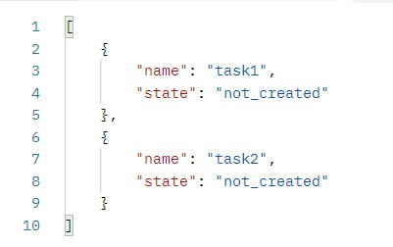

**manage_vm(request, action)** – Выполнение операций с ВМ

**request** – GET-запрос вида http://example.com/vms/manage_vm/<**action**>/?vm_name=<**vm_name**> &api_key=<**api_key**> , где

**action** – действие совершаемое с ВМ:

**start** – запуск ВМ , возвращает пароль ВМ и флаг для таска

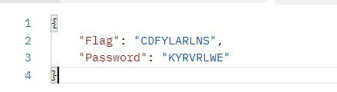

**stop** – остановка ВМ, возвращает статус операции

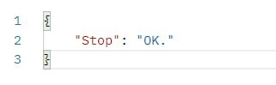

**delete** – Удаление ВМ, возвращает статус операции

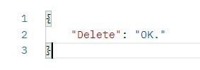

**reload** – Перезагрузка ВМ, возвращает статус операции

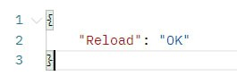

В параметрах Get-запроса:

**vm_name** – название ВМ над которой производится действие

**api_key** - Уникальный ключ сеанса пользователя

Возможные ошибки:

В случае неправильного **api_key** возвращает следующее:

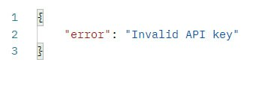

В иных случаях возвращает ошибку

